 | Carátula para entrega de prácticas
Facultad de Ingeniería |  | Laboratorio de docencia

Laboratorios de computación
salas A y B

Profesor: | MI Marco Antonio Martínez Quintana
Asignatura: | EDA I
Grupo: | 17
No de Práctica(s): | 7
Integrante(s): | Colima Flores Mauricio Gibrán
No. de Equipo de cómputo empleado:
No. de Lista o Brigada: | 11
Semestre: | 2020-2
Fecha de entrega: | 17 de Marzo de 2020
Observaciones:

CALIFICACIÓN: __________
Objetivo:

Revisarás las definiciones, características, procedimientos y ejemplos de las estructuras lineales Lista simple y Lista circular, con la finalidad de que comprendas sus estructuras y puedas implementarlas. Aprenderá las aplicaciones en la vida cotidiana de las listas simples y circulares.

Introducción:

Las listas son un tipo de estructura de datos lineal y dinámica. Es lineal porque cada elemento tiene un único predecesor y sucesor, y es dinámica porque su tamaño no es fijo y se puede definir conforme se requiera. Las operaciones básicas dentro de una lista son BUSCAR, INSERTAR Y ELIMINAR.

Desarrollo:

1.Lista simple: Una lista simple (también conocida como lista ligada o lista simplemente ligada) está constituida por un conjunto de nodos alineados de manera lineal (uno después de otro) y unidos entre sí por una referencia. A diferencia de un arreglo, el cual también es un conjunto de nodos alineados de manera lineal, el orden está determinado por una referencia, no por un índice, y el tamaño no es fijo.

La unidad básica de una lista simple es un elemento o nodo. Cada elemento de la lista es un objeto que contiene la información que se desea almacenar, así como una referencia (NEXT) al siguiente elemento (SUCESOR).
Para poder diseñar un algoritmo que defina el comportamiento de una LISTA LIGADA se deben considerar 2 casos para cada operación (BUSCAR, INSERTAR y ELIMINAR):
Estructura vacía (caso extremo).
Estructura con elemento(s) (caso base).

Buscar

El método debe buscar el primer elemento que coincida con la llave K dentro de la lista L, a través de una búsqueda lineal simple, regresando un apuntador a dicho elemento si éste se encuentra en la lista o nulo en caso contrario. Una lista simple vacía no contiene elementos, la referencia al inicio de esta (head) apunta a nulo, por lo tanto, en una lista vacía no es posible buscar elementos.
Una lista simple con elementos puede contener de 1 a n elementos, en tal caso, la referencia al inicio (HEAD) apunta al primer elemento de la lista. Es posible recorrer la lista a través de la referencia (NEXT) de cada nodo hasta llegar al que apunta a nulo, el cuál será el último elemento. Por lo tanto, dentro de una lista simple con elementos es posible buscar una llave K.

Insertar

Dado un nodo x que contenga una llave k previamente establecida, el método INSERTAR agrega el elemento x al inicio de la lista.
Es posible insertar elementos tanto en una lista simple vacía como en una lista simple con elementos. Cuando se inserta un nuevo elemento en una lista simple vacía la referencia al inicio de la lista (HEAD) apunta al nodo insertado.
Cuando se inserta un nuevo elemento en una lista simple con elementos, la referencia del nuevo nodo (NEXT) apunta al mismo nodo al que apunta el inicio de la lista (HEAD) y ahora HEAD apunta al nuevo nodo.

Borrar

El método elimina el elemento x de la lista L (si es que éste se encuentra en la estructura). Para eliminar un elemento de la lista primero es necesario saber la ubicación del nodo a eliminar, por lo tanto, primero se debe realizar una búsqueda del elemento.
En una lista simple vacía no es posible eliminar, debido a que esta estructura no contiene elementos.
Para eliminar un nodo en una lista simple con elementos, primero se debe buscar el elemento a eliminar, una vez encontrado el nodo en la lista, se deben mover las referencias de la estructura de tal manera de que el antecesor del nodo a eliminar apunte al sucesor del mismo.

Aplicaciones:

Las listas tienen muchas aplicaciones, a continuación veremos algunas de estas.

Como primera muestra veremos las redes sociales, un ejemplo claro de ellas es una de las más utilizadas a nivel mundial: Instagram



Otro ejemplo de la implementación de las listas podría ser un blog personal, aquí vemos que las primeras publicaciones en subirse son las primeras que nosotros visualizamos, y las más recientes están hasta abajo.

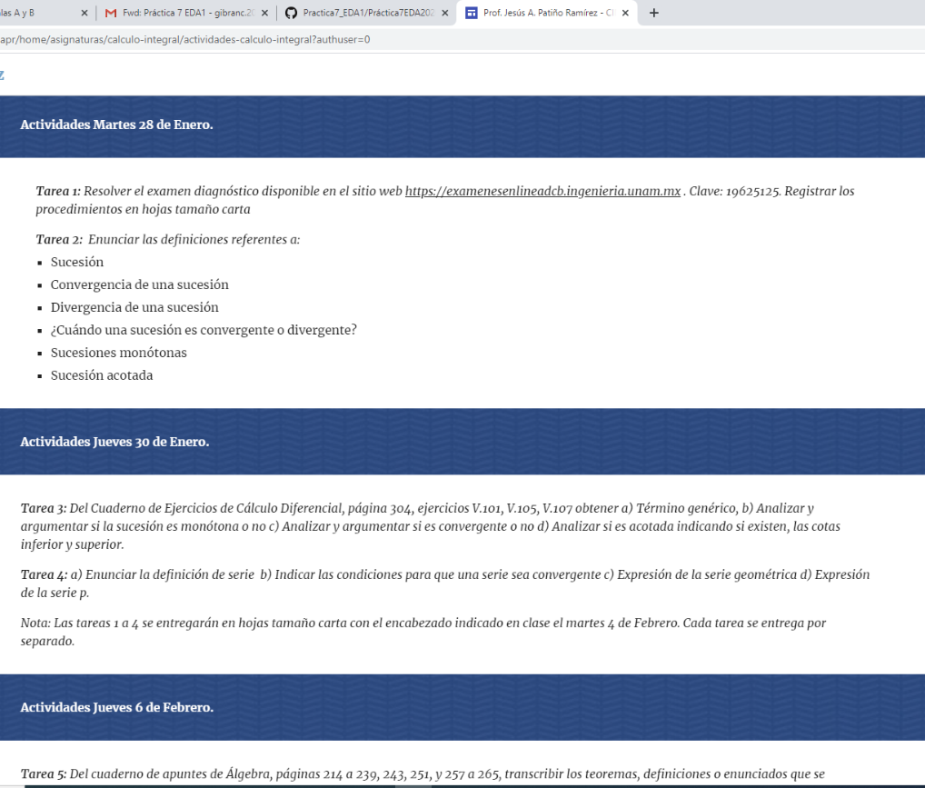

Como tercer ejemplo, veremos algo similar al blog, pero esta vez, en un sitio web enfocado a las clases virtuales, una plataforma especializada en estudiantes.

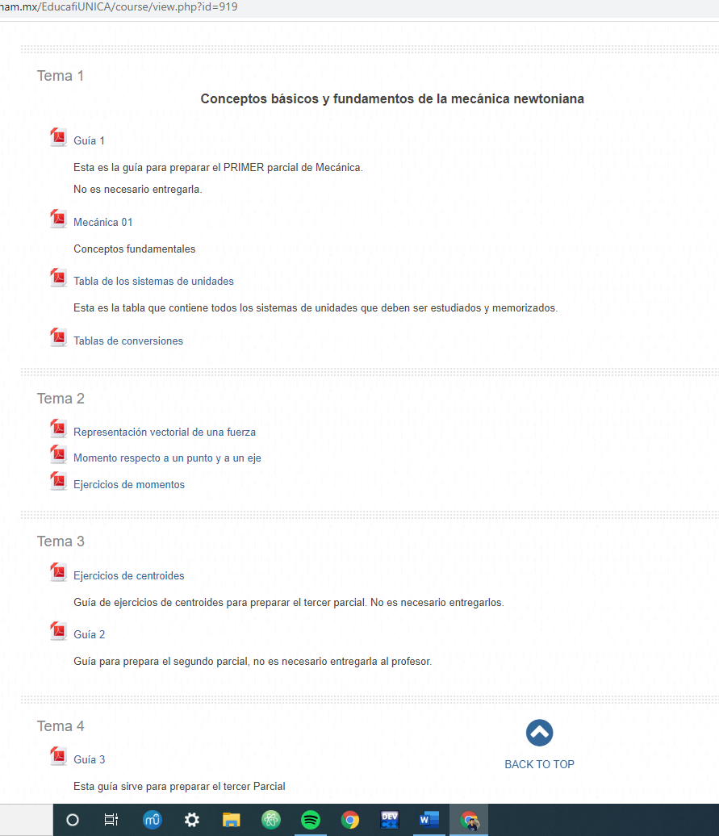

2.Lista circular: Una lista circular es una lista simplemente ligada modificada, donde el apuntador del elemento que se encuentra al final de la lista (TAIL) apunta al primer elemento de la lista (HEAD).

Buscar

El método debe buscar el primer elemento que coincida con la llave K dentro de la lista L, a través de una búsqueda lineal simple, regresando un apuntador a dicho elemento si éste se encuentra en la lista o nulo en caso contrario.
Una lista circular vacía no contiene elementos, la referencia al inicio de la misma (HEAD) apunta a NULO, por lo tanto, en una lista vacía no es posible buscar elementos. Una lista circular con elementos puede contener de 1 a n elementos, en tal caso, la referencia al inicio (HEAD) apunta al primer elemento de la lista y la referencia a NEXT del último elemento apunta al primer elemento.
Es posible recorrer la lista a través de la referencia (NEXT) de cada nodo, hay que tener en cuenta el número de elementos de la lista, ya que el último elemento apunta al inicio de la estructura y, por tanto, se puede recorrer de manera infinita. Dentro de una lista circular con elementos es posible buscar una llave K.

Insertar

Dado un nodo x que contenga una llave K previamente establecida, el método INSERTAR agrega el elemento x al inicio de la lista.
Es posible insertar elementos tanto en una lista circular vacía como en una lista circular con elementos. Cuando se inserta un nuevo elemento en una lista circular vacía la referencia al inicio de la lista (HEAD) apunta al nodo insertado y la referencia a NEXT del nodo apunta a sí mismo.
Cuando se inserta un nuevo elemento en una lista circular con elementos, la referencia del nuevo nodo (NEXT) apunta al mismo nodo al que apunta el inicio de la lista (HEAD) y ahora HEAD apunta al nuevo nodo. Así mismo, el último nodo de la estructura (TAIL) apunta al primer elemento.

Borrar

El método elimina el elemento x de la lista L (si es que éste se encuentra en la estructura). Para eliminar un elemento de la lista primero es necesario saber la ubicación del nodo a eliminar, por lo tanto, primero se debe realizar una búsqueda del elemento.
En una lista circular vacía no es posible eliminar, debido a que esta estructura no contiene elementos.
Para eliminar un nodo en una lista circular con elementos, primero se debe buscar el elemento a eliminar, una vez encontrado el nodo en la lista, se deben mover las referencias de la estructura de tal manera de que el antecesor del nodo a eliminar apunte al sucesor de este.

Aplicaciones:

Las listas circulares, por raro que parezcan, tienen más aplicaciones de las que aparentan, aquí se mostrarán algunos ejemplos

Todos conocemos las plataformas de Streamming de música, siendo la más popular Spotify, su cola de reproducción es realmente una lista doble ya que puede ser acomodada de diferentes maneras así como repetirse en bucle las veces que el usuario decida



Muy similar a nuestro ejemplo anterior, las listas de reproducción de videos en distintas formas también pueden verse como una lista doble, al igual que en las listas de música, estas pueden ordenarse de forma estándar o de forma aleatoria, y pueden repetirse una y otra vez



Como último ejemplo, podemos ver a nuestras imágenes guardadas en la computadora, cada foto igualmente va seguida de otra según la fecha, y cuando llegas al final de la lista, simplemente esta lista vuelve a comenzar.


Aquí podemos ver el lugar en donde apunta el cursor nos deja pasar a la siguiente foto.

Conclusiones:

Revisamos las definiciones, características, procedimientos y ejemplos de las estructuras lineales Lista simple y Lista circular, con la finalidad de que comprendas sus estructuras y puedas implementarlas. Aprendimos las aplicaciones en la vida cotidiana de las listas simples y circulares.

Bibliografía:

Introduction to Algorithms. Thomas H. Cormen, Charles E. Leiserson, Ronald L. Rivest, Clifford Stein, McGraw-Hill.

